徐子雄先生．我的個展啟蒙者
李冠良

（一）吳校長的藝術觀

讀year 1某個晴朗的一天，浸大在九龍塘校舍舉辦「Homecoming Day」（浸大校友日），當時，AVA（視覺藝術院）選了我擔任campus ambassador，負責看守由蔡仞姿女士及她的學生策劃的一場跨媒體藝術展覽，作品以裝置、立體、石膏雕塑、空間設計及傢俱設計為主。

這場展覽，作品設置於Hall Canteen（宿舍飯堂）對出的空地演講台上，我既然獲指示擔任大使，再加上我居住在宋慶齡堂，當然我盡一切能力，以一份無私、持平的心，向觀摩的貴賓講解作品的優秀創作概念吧！

下午，吳清輝校長帶領著一班浸大高層、督學、社會賢達，抵達Hall Canteen對出的空地演講台，吳校長要求我介紹作品。怎料，我詮釋到近很深入之際，吳清輝校長問我一句：「裝置好似係冇乜用咁喎，究竟做呢d作品有乜意思？」（吳清輝校長的意思，我推斷，似是較為期望看到油畫和中國書畫一類的純藝術作品。）那我便以婉轉的言詞回答校長：「其實，多做好似裝置般既立體創作，對於將來搞室內設計、建築設計，會增添唔少既senses。」但吳清輝校長及一眾陪賞團人士，顯露出一種「對答案不太滿意」的神緒。

讀year 2某個上國畫課後的中午，吳清輝校又帶領著一班浸大高層、督學、社會賢達，參觀啟德校園。當吳校長等進入國畫室後，同學們一眾起立以示恭敬，我也不例外。吳清輝校長走到我的桌前，微笑著拍了我一下膊頭，這一下的「校長拍膊頭」，推斷是引起後期AVA一些對我有很大歧見的導火線吧！

事實上，我在讀AVA文學士的三年以來，未層開啟Facebook戶口，我寫的只是xanga，根本沒有影響學界輿論的本能。有些AVA內的勢力人士，認定我是「重燃studio art」、令到鑽研conceptual art的師生「冇啖好食」的「始作俑者」，我想，大家真的誤會得我太深了… 我只是一位普通的視藝本科生，沒有上莊，沒有在AVA內的主流學術活動上爭鳴，難道，我會在year 1、year 2至year 3短短三年內，常常走上去九龍塘校舍的浸大高層辦公室內，獲吳清輝校長接見，盡說鑽研conceptual art師生的不是嘛？我也沒這樣的本事，去刻意影響吳清輝校長對AVA搞學術改革吧！

還記得year 2在浸大林護國際會議中心舉辦《作品．視覺藝術院學生油畫展》的開幕晚上，浸大學術副校長陸大章教授，發表恭賀辭，他說：「現今中國內地既油畫，響國際藝術市場愈黎愈有聲有色，希望今後AVA既學生，畫好您地既畫，爭取機會『成名』！（在場人士鼓掌）」

我想講的是，在吳清輝校長及浸大高層的心中，他們不滿意「conceptual art」，而希望大力發展「studio art」，完全是源自他們內心「固有」的想法，不是因為我這位普通視藝本科學生曾說了甚麼話，促使他們下命令搞改革，或做一些令「conceptual art」師生「冇啖好食」的動作。

「浸大高層心中喜歡我的畫作嘛？」事實上我也不清楚，然而我亦不敢妄下猜測，小弟在文化中心辦個人畫展（2008年10月）前的「兩個學年」，如果人家真的「特別關注」我的繪畫風格，我是控制不到人家有這樣想法的。

有人問：「我是否跟浸大高層早已很友好？」答案明顯是「否定」吧！我又不是中產，又不是有任何親北京背景，自小讀的只是天主教小學和中學，若是以這原則看事的話，我根本不是浸大高層著力提攜的對象。如果我要百分百遵循浸大高層的旨意處世的話，我猜想，我必然要註冊成為王梓軒歌迷會的成員，以討好王英偉校董，何來可以真誠地去支持我最傾慕的許廷鏗啊？然而，我從來都不喜歡王梓軒，在藝術發展局內，也沒有拿過甚麼獎項和榮譽。所以，過往AVA內，一些人士說我是「高層堆」，根本是講不通的。

畢業離開AVA，到現今將近四年了，AVA師生內，仍持續地殘留著很多說我「與浸大高層合謀復興studio art」的謠言；我想說，我很心痛被誤會了這麼多年，這些謠言，令我在本港藝術學界，變成具爭議性的人物，亦令我在AVA內不停地受某一群人士的無形打壓和傷害，六年來，有著任何酸痛，我只可「淚向土中流」。

我不是要任何的平反，但求認識我的朋友，看清當年事態發展的來龍去脈，當您們持平地閱讀我上述的憶述，您們會發現，影響AVA發展的人，其實是吳清輝校長等高層。

吳清輝校長，懇求您收回當年的「拍膊頭」吧，您知嘛？就是您拍了我一下，令我不能開心地享受浸大和AVA的校園生活啊！

（二）徐子雄先生鼓勵我辦個人畫展

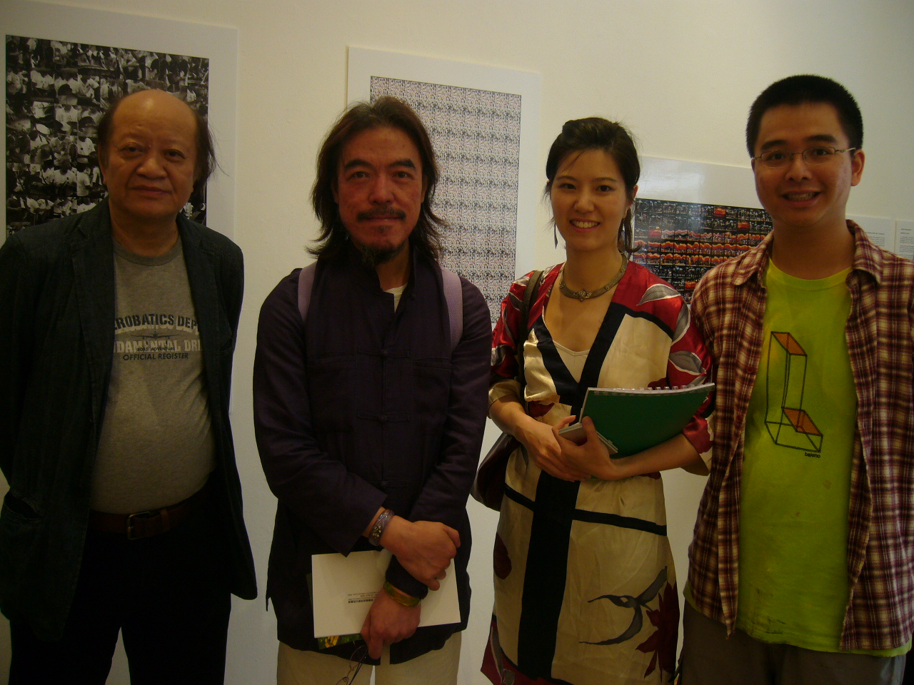

2008年3月上旬，有一天，徐子雄先生抵達浸大林護國際會議展覽中心，觀摩《作品．視覺藝術院學生西畫展》的展出油畫和塑膠彩畫作品。

當時，徐子雄先生於AVA（視覺藝術院）任職副學士國畫及水墨導師（亦即浸大校外進修學院的視覺藝術中國媒介導師），也算是AVA的教職員吧！徐老師看過我和其他同學的畫作後，他說：「我覺得浸大（AVA）與中大（藝術系）的情況也很相似，學生畫油畫的膽量，比起畫中國媒介的膽量，還要大…」然後問我：「深信您應該儲了不少畫作，您有沒有打算搞一次個人畫展？」

還是Year 2的我，聽了徐子雄先生的忠告，感到受寵若驚，我乃問：「我這麼快就有這個資格嗎？」徐子雄先生笑著說：「怕甚麼呢？想當年，我見證著蔡仞姿女士『後生』的時候，專心地鑽研了一段時間創作後，也跑出來搞個人展覽吧！」

我默想了一回兒，然後，徐子雄先生說：「您在3月29日上午有沒有空？我帶您去看我在油麻地上海街視藝空間舉辦的個人水墨展，取一些靈感，那您就知道如何舉辦您人生第一次的個人畫展了。」

於是，我應徐子雄先生的善意邀請，赴約出席。2008年3月29日當天，油麻地上海街視覺空間內，兩個不同主題的個人展覽同步開幕，一是《徐子雄．筆跡下》的新派水墨展，另一則是《梁萬斯．光影中》的當代攝影展，兩個合起來組成《香港風情 Hong Kong Scene》的主題聯展。

當天，油麻地上海街視覺空間邀請了香港藝術館館長鄧海超先生，主持開幕典禮，徐子雄先生乃引導我與鄧館長握手和交談，徐先生並向我囑咐，要學懂如何邀請好的學術界人士擔任我將來個人畫展的主禮嘉賓。

正因為這次觀摩徐子雄先生「上海街視覺空間」展覽的經歷，我把徐先生的說話銘記在心。2008年6月4日，一次在中央圖書館參與《長洲官立中學百週年視覺藝術聯展》的際遇中，我認識了一位熱心的長洲官中校友（這位校友也透露過，他認識徐子雄先生），他看過我的油畫及「型男系列」當代水墨作品後，有興趣支持我辦一次個人畫展，以尖沙咀文化中心為選址，他願意以他持有的非牟利機構名義，作為organizer來向康樂及文化事務署遞交場地申請，然而場租款項則由我繳付項，舉辦日期是2008年10月20日至26日；我亦感慶幸，可以獲長洲官立中學及玫瑰崗學校的校長和老師答應，擔任我人生首次個人畫展的主禮嘉賓。

我想講的是，當年以萬青力教授、Mr. Peter Benz及陳穎兒女士為權力主導的AVA（視覺藝術院），對於我能舉辦是次的個人展覽，以一種「冷處理」的心態看待，我在短短的五個月內，在院內看盡不同的「嘴臉」，他們作為我的教育工作者，沒有私底下關心一下我在宣傳、策展方面的工作有甚麼地方需要指導和協助，AVA的官方渠道上也沒有特別幫我去以「學術模式」傳播展覽詳情（當然浸大高層、九龍塘那邊，因應尊重AVA學術自主的原則，也不敢隨便幫助我去做學術宣傳，只容許我以學生會蓋印的名義，在校園內張貼posters，當作是一些「校外文娛活動」般看待），只有卓有瑞女士（我在AVA的油畫恩師）肯擔任主禮嘉賓。

年紀上還是Year 2、Year 3的我，何來把一個這麼有學術意義的個人創作體驗，想得這般「泛政治化」呢？最記得，AVA行政主任陳穎兒女士以一副涼薄的嘴臉，對我說：「浸大立場不是不支持您舉辦個人展覽，不過，你未畢業，就在藝術行頭搞活動，我們擔心的是，您的作品會影響外界對AVA學術水平的看法。還有的是，您的邀請卡上，寫著祝賀您兩間中學校慶，我會腦海內立刻有個聯想：『嘩？係咪嫁？您唔好用兩間中學黎壓我地AVA喎！』香港人呢，佢地諗野只顧眼前利益嫁咋，如果您諗既野『招數』大高呢，佢地會受唔到同埋『反您嫁』。」陳穎兒這番說話，不單只顯示出她對我兩間中學毫不尊重，而且是有意「全盤否定」我這次個人展覽的學術意義，我只好自己在宋Hall宿舍內埋首策展的籌備工作。臨近個展開幕前夕，我有跟我是很知己的AVA同學向我透露，鄧穗欣同學與數位AVA女同學，拿了我的個展海報來在電腦內「惡搞」，把海報內所有照片內我的樣貌，換成吳尊的樣貌。我向劉澤光博士哭訴，劉博士建議我向萬青力教授反映，怎料，我拿著被惡搞的海報，一進入萬青力教授的院長辦公室，遭他斥罵：「（普通話）您搞到整件事這麼大幹甚麼啊？你煩到校長高層，而且有一些AVA內的老師們，也對您的個展很不滿意，不過他們不敢出聲。我要您學懂謙虛，您知嘛，您的畫，還沒達到水平的！你走吧，不要再搞那麼多事情了！」聽了萬院長的斥罵，雖則我的心全以陷入碎透的狀態，但卓有瑞女士及劉澤光博士，也安慰我，說老人家的脾氣說話，不要太放在心內，AVA官方上不支持我也好，我還要堅持辦好我的人生首次重要盛事。

啟蒙我去辦個人畫展的重要人士，是徐子雄先生，有些早前「認定我是與浸大高層合謀復興『studio art』、弄到鑽研『conceptual art』的師生『冇啖好食』」的一股AVA勢力人士，藉我今次搞文化中心個人畫展，向本來很和藹慈祥的萬青力教授「打我小報告」、「加鹽加醋」，把我這位普通的視藝本科生，說成是「『與中大藝術系』或『與浸大高層』私下合謀，粗暴地干預AVA的學術內政」，令到整個AVA院內的師生，當了我是顛覆AVA的壞份子。到現今為止，這場文化中心個人畫展，只有浸大Office of Student Affairs以頒贈「Student Development Portfolio」的形式，認可我搞過個展；AVA的學術及官方層面，到現今為止，對我這場個人展覽，隻字不提！

徐子雄先生，嚴格上理應是十分效忠AVA的教職員吧！以我所知，徐先生沒有跟中大藝術系有任何正式的連繫。如果我現今說清楚當年的事實，徐子雄是當年鼓勵我搞個人畫展的「啟蒙者」，那群「誓死捍衛AVA意識形態正統性」的師生，會否願意在AVA學術層面上重新評估我的展覽和畫作？

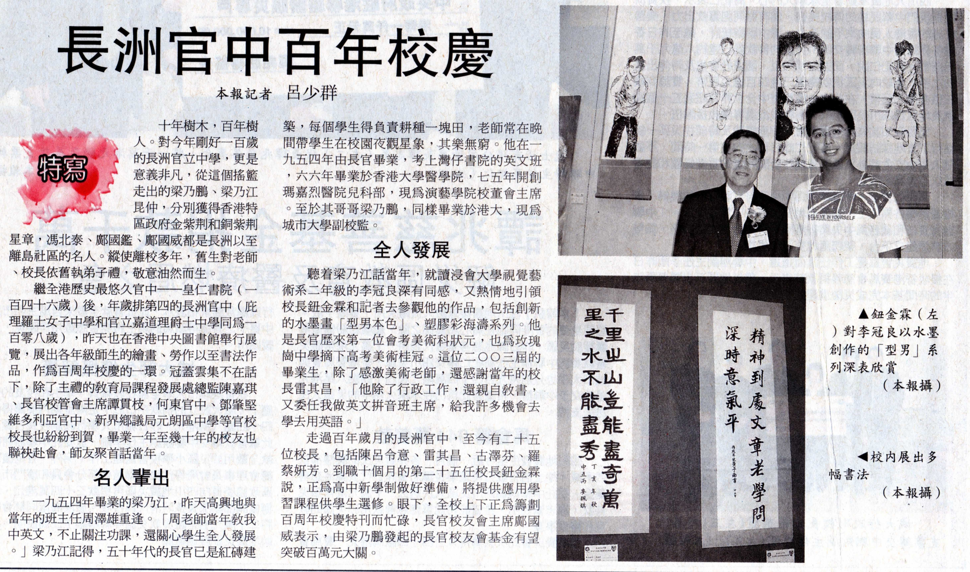

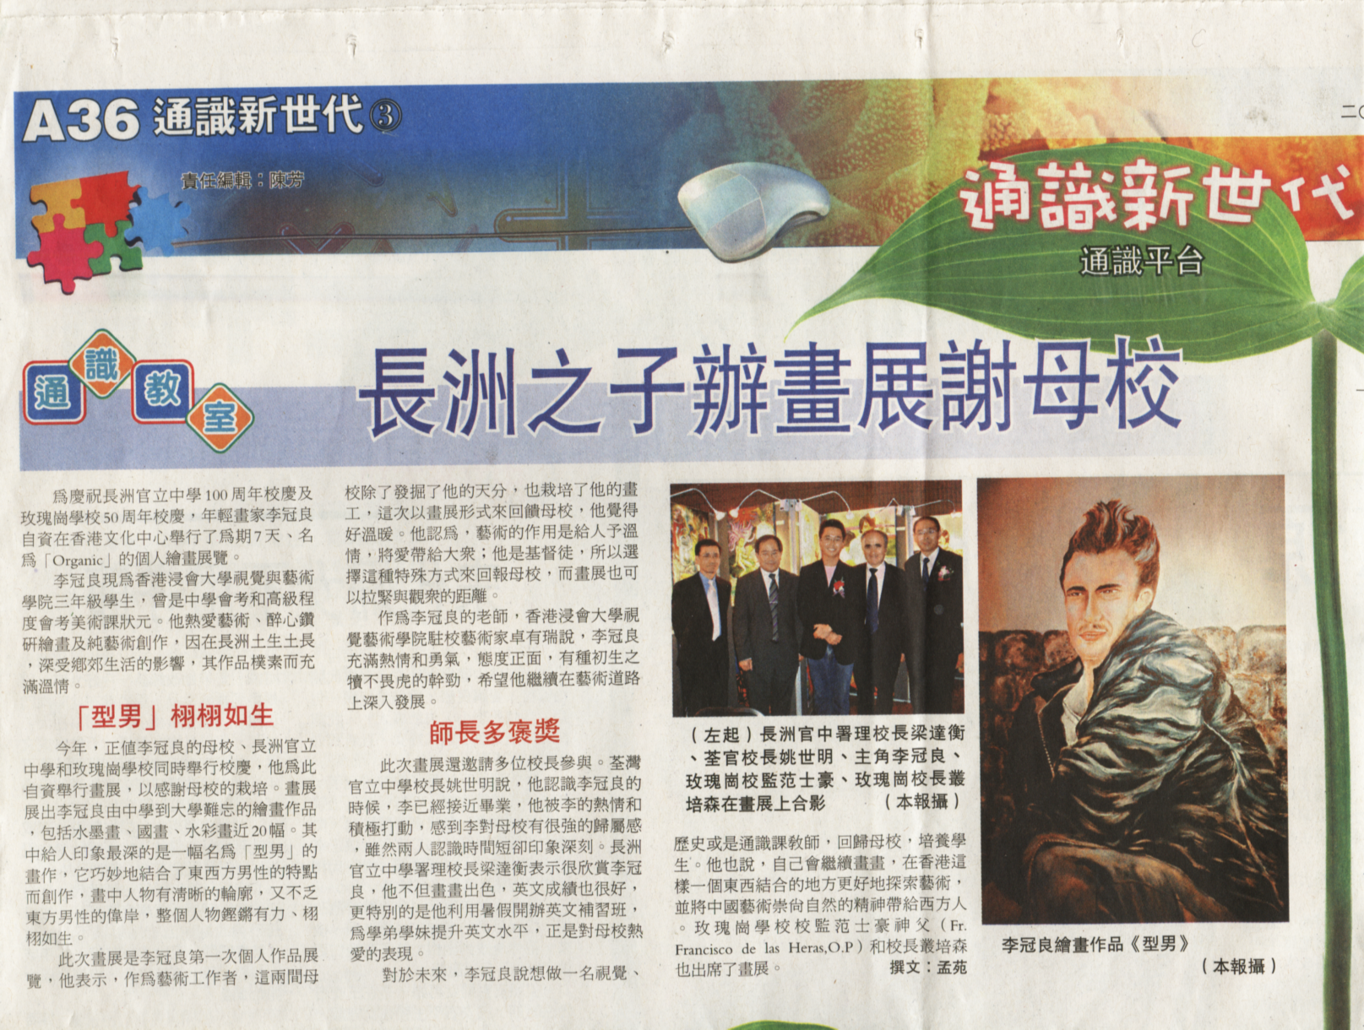

還有，大家不要介意我多講… 過往六年，中文大學藝術系的師生和藝術家，一直與我維繫良好的溝通和交流。2008年10月，我在文化中心辦個人畫展，中大藝術系有幫我在系內張貼海報、在《香港視覺藝術年鑑》（網頁版）內刊登我的海報圖片和展覽詳情。曾經有個別的中大藝術系系友向我善意地表示，願意將來有機會在聯合展覽上、在一些學術和創作活動上合作，來些「crossovers」（深信，甚至是一些專注幫中大藝術系系友策展的商界人士，也曾有這樣的想法）；但是，因為浸大AVA（視覺藝術院）的師生長期對我有「創作意識形態上」的歧見，中大人因而「默不作聲」，他們心裏害怕，一旦中大藝術系邀請我參與其藝術活動，中大人會飽遭浸大AVA教授和學生的責罵。事實上，《香港藝術雙年展》等本地藝壇盛事，為了避嫌，可免則免。

我能否與中大藝術系圈子的人士「握手」和「合作」，九成是取決於浸大AVA的師生如何在官方上評價我了。您們知道嘛？2013年2月24日，我收到「當代香港13」的電郵通知，得悉在「Hong Kong Contemporary Art Award 2013」中，我的「陳方安生」畫作（水墨及塑膠彩混合布本的一幅），獲選為參展作品，並叮囑我憑invoice繳付$1,000的參展款項。不過，為了不想再挑起浸大AVA內師生對我的創作有「反感」之情緒（特別是那些認定我與浸大高層合謀，復與「studio art」，令鑽研「conceptual art」的師生「冇啖好食」的一群AVA勢力人士），我最後回覆電郵，推卻了這次的參展。

（附加資料：「Hong Kong Contemporary Art Award 2013」主辦單位是Concrete Wall Creation Ltd，地址是：Shop No. 1, Ground Floor, Hua Fu Commercial Building, 111 Queen's Road West, Hong Kong.）



